Упражнение «Съедобное – несъедобное».
Ведущий по очереди кидает участникам мячик и при этом называет предметы (съедобные и несъедобные). Если предмет съедобный, мячик ловится, если нет - отбрасывается.
Упражнение «Перепутанные линии»
Прослеживание взглядом какой-либо линии от ее начала до конца. На листке ряд перепутанных линий, каждая из них начинается слева и заканчивается справа. Нужно проследить каждую линию слева направо и в той клетке, где она заканчивается поставить ее номер.
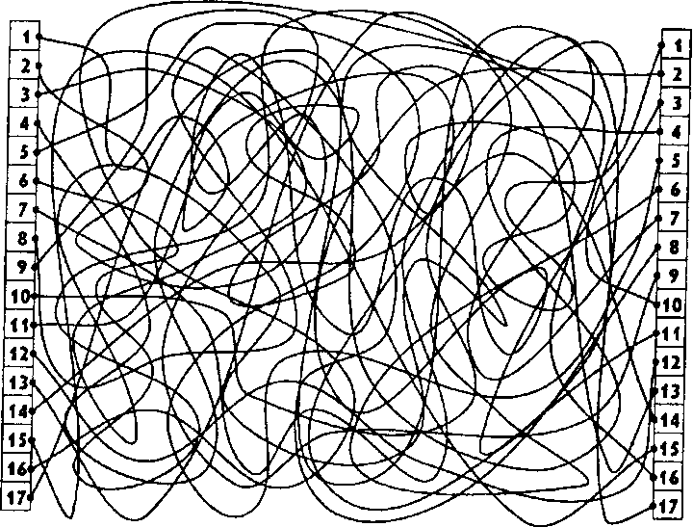
Упражнение «Самый внимательный».
Участники должны встать полукругом и определить водящего. Водящий в течение нескольких секунд старается запомнить порядок расположения игроков. Затем по команде он отворачивается и называет порядок, в котором стоят товарищи. На месте водящего должны побывать все игроки по очереди. Стоит наградить тех, кто не ошибется аплодисментами.

Игра «Царевна Несмеяна».
Ребенок во время игры превращается в царевну Несмеяну. По команде «замри» он замирает, и, что бы ни происходило вокруг, ни в коем случае ему нельзя смеяться. Задача взрослого – постараться рассмешить ребенка или заставить его пошевелиться.
Упражнение «Путаница».
Ребенку дается инструкция «Найди какой котенок играется с клубком».
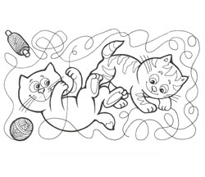

Упражнение «Скульптор».
Ребенку закрывают глаза, и на ощупь предлагают вылепить какую-либо фигуру. Если ребенок хорошо справляется с пластилином, то лепить можно что-то более сложное; если не очень хорошо получается, то делать можно самое простое – шарик или кубик. Лепить можно все что угодно – начинать лучше с простых форм, постепенно переходя к более сложным.

ГБУ ЦППМСП м.р. Борский

ИГРЫ И УПРАЖНЕНИЯ НА РАЗВИТИЕ
ВНИМАНИЯ
Автор-составитель:
Овчинникова Ю.В.

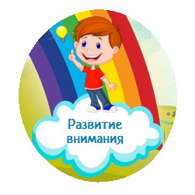
2020г.
Внимание ребенка – это уникальный процесс, которому требуется постоянное развитие.
Упражнение «Найди слова».
На листке написаны слова, в каждом из которых нужно отыскать другое спрятавшееся в нем слово. Например: Смех, волк, столб, коса, полк, зубр, удочка, мель, набор, укол, дорога, олень, пирожок, китель.

Игра «Заметь все».

Раскладываются в ряд 7-10 предметов (или картинок), которые затем закрываются. Приоткрыв предметы на 10 секунд, снова закрыть их и предложить ребенку перечислить все предметы, которые он запомнил. Поменяв местами два любых предмета, снова показать на 10 секунд. Предложить определить, какие предметы переложены. Не глядя больше на предметы, сказать, какого цвета каждый из них.

Игра «Муха».

Проводится в парах. Играющим дается лист с расчерченным игровым полем и фишка – муха. Инструкция: ««Муха» села на середину листа в среднюю клетку. Отсюда она может двинуться в любую сторону. Но двигаться она может только тогда, когда ей дают команды «вверх», «вниз», «влево», «вправо», отвернувшись от игрового поля. Один из вас будет подавать команды, другой – передвигать «муху». Нужно постараться продержать «муху» на поле в течение 5 минут и не дать ей «улететь» (покинуть пределы игрового поля). Если «муха» «улетит» раньше, партнеры меняются ролями».

Упражнение «Найди отличия».

Ребенку предлагается рассмотреть картинки и сказать, чем они отличаются.

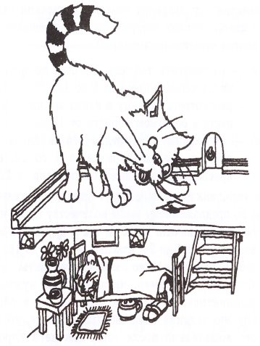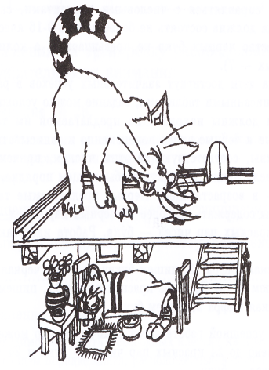

Упражнение на распределение внимания.

Ребенку предлагается в течение 1 минуты рисовать круги в тетради и одновременно считать хлопки, которыми взрослый сопровождает рисование. Чем больше кружков нарисовано и правильно сосчитаны хлопки, тем выше результат.

Упражнение «Каждой руке свое дело».

Другой вариант предыдущего упражнения: в течение 1 минуты нужно одновременно рисовать двумя руками: левой – кружки, правой – треугольники. В конце подсчитывается количество нарисованных треугольников и кружков.

Игра «Ищи безостановочно».

В течение 10-15 секунд увидеть вокруг себя как можно больше предметов одного и того же цвета (размера, формы, материала). По окончании времени перечислить как можно больше запомненных предметов.

Упражнение «Летает – не летает».
Дети садятся или становятся полукругом. Ведущий называет предметы. Если предмет летает - дети поднимают руки. Если не летает - руки у детей опущены. Ведущий может сознательно ошибаться, у многих ребят руки непроизвольно, в силу подражания будут подниматься. Необходимо своевременно удерживаться и не поднимать рук, когда назван нелетающий предмет.
Упражнение «Мой день Рождения»
Участники группы по очереди называют свои имена, но к своему имени каждый участник добавляет еще дату своего дня Рождения. Второй – имя предыдущего и дату его дня Рождения, свое имя и дату своего дня Рождения, третий – имена и дни Рождения двух предыдущих и свое имя и дату своего дня Рождения и т.д. Последний, таким образом, должен назвать имена и даты дней Рождения всех членов группы.
Упражнение «Ладошки».
Участники садятся в круг и кладут ладони на колени соседей: правую ладонь на левое колено соседа справа, а левую ладонь на правое колено соседа слева. Смысл игры заключается в том, чтобы ладошки поднимались поочередно, т.е. пробегала "волна" из поднимающихся ладошек. После предварительной тренировки ладошки поднятые не вовремя или не поднятые в нужный момент выбывают из игры.
